

**DEFINICIÓN**

**CASOS DE USOS**

**ePfwTool**

Herramienta de Soporte Metodológico a los Procesos de e-participación

**Contenido**

1. Estructura Global 6

2. Funcionalidades 7

2.1. Control Acceso Sistema 7

2.2. Gestor Áreas 9

2.3. Gestor Fases 11

2.4. Gestor Métodos 13

2.5. Gestor Niveles 15

2.6. Gestor Participantes 17

2.7. Gestor Procesos 20

2.8. Gestor Tareas 26

2.9. Gestor Tipos Participantes 29

2.10. Gestor Tipos Usuarios 31

2.11. Gestor Usuarios 33

**Lista de Tablas**

Tabla A.1. Caso de uso registro de usuario 7

Tabla A.2. Caso de uso establecer lenguaje sistema 7

Tabla A.3. Caso de uso iniciar sesión 7

Tabla A.4. Caso de uso controlar privilegios de usuarios 8

Tabla A.5. Caso de uso configurar cuenta del sistema 8

Tabla A.6. Caso de uso iniciar sesión 8

Tabla A.7. Caso de uso crear área 9

Tabla A.8. Caso de uso modificar área 9

Tabla A.9. Caso de uso eliminar área 10

Tabla A.10. Caso de uso listar áreas 10

Tabla A.11. Caso de uso búsqueda de áreas 10

Tabla A.12. Caso de uso crear fase 11

Tabla A.13. Caso de uso definir orden fase 11

Tabla A.14. Caso de uso modificar fase 12

Tabla A.15. Caso de uso eliminar fase 12

Tabla A.16. Caso de uso listar fases 12

Tabla A.17. Caso de uso búsqueda de fases 13

Tabla A.23. Caso de uso crear método 13

Tabla A.24. Caso de uso asignar nivel 14

Tabla A.25. Caso de uso modificar método 14

Tabla A.26. Caso de uso eliminar método 14

Tabla A.27. Caso de uso listar método 14

Tabla A.28. Caso de uso búsqueda de métodos 15

Tabla A.18. Caso de uso crear nivel 15

Tabla A.19. Caso de uso modificar nivel 16

Tabla A.20. Caso de uso eliminar nivel 16

Tabla A.21. Caso de uso listar niveles 16

Tabla A.22. Caso de uso buscar nivel 17

Tabla A.29. Caso de uso crear participante 18

Tabla A.30. Caso de uso asignar tipo participante 18

Tabla A.31. Caso de uso modificar participante 18

Tabla A.32. Caso de uso eliminar participante 19

Tabla A.33. Caso de uso listar participantes 19

Tabla A.34. Caso de uso buscar participante 19

Tabla A.35. Caso de uso crear proceso 20

Tabla A.36. Caso de uso modificar proceso 21

Tabla A.37. Caso de uso eliminar proceso 21

Tabla A.38. Caso de uso listar procesos 21

Tabla A.39. Caso de uso búsqueda de procesos 22

Tabla A.40. Caso de uso Agregar Fase 22

Tabla A.41. Caso de uso Agregar Tarea 22

Tabla A.42. Caso de uso definir tiempos Tarea 23

Tabla A.43. Caso de uso definir orden tareas de fases 23

Tabla A.44. Caso de uso definir tiempos fase 23

Tabla A.45. Caso de uso definir orden tareas de fases 23

Tabla A.46. Caso de uso Agregar criterio evaluación 24

Tabla A.47. Caso de uso crear criterio evaluación 24

Tabla A.48. Caso de uso Agregar participante 24

Tabla A.49. Caso de uso crear criterio evaluación 25

Tabla A.50. Caso de uso asignar métodos 25

Tabla A.51. Caso de uso asignar área 25

Tabla A.52. Caso de uso generar plan participación 25

Tabla A.53. Caso de uso publicar proceso 26

Tabla A.54. Caso de uso crear tarea 26

Tabla A.55. Caso de uso definir orden tarea 27

Tabla A.56. Caso de uso modificar tarea 27

Tabla A.57. Caso de uso eliminar tarea 27

Tabla A.58. Caso de uso listar tareas 28

Tabla A.59. Caso de uso buscar tarea 28

Tabla A.60. Caso de uso crear tipo participante 29

Tabla A.61. Caso de uso modificar tipo participante 29

Tabla A.62. Caso de uso eliminar tipo participante 30

Tabla A.63. Caso de uso listar tipos participantes 30

Tabla A.64. Caso de uso buscar tipo participante 30

Tabla A.65. Caso de uso crear tipo usuario 31

Tabla A.66. Caso de uso modificar tipo usuario 31

Tabla A.67. Caso de uso eliminar tipo usuario 32

Tabla A.68. Caso de uso listar tipos usuarios 32

Tabla A.69. Caso de uso buscar tipo usuario 32

Tabla A.70. Caso de uso crear usuario 33

Tabla A.71. Caso de uso modificar usuario 33

Tabla A.72. Caso de uso eliminar usuario 34

Tabla A.73. Caso de uso listar usuarios 34

Tabla A.74. Caso de uso buscar usuarios 34

**Lista de Figuras**

Figura.1. Diagrama Estructura Global de casos de uso 6

Figura.2. Diagrama de casos de uso, Control Acceso Sistema 7

Figura.3. Diagrama de casos de uso, Gestor Áreas 9

Figura. 4. Diagrama de casos de uso, Gestor Fases 11

Figura. 6. Diagrama de casos de uso, Gestor Método 13

Figura. 5. Diagrama de casos de uso, Gestor Nivel 15

Figura. 7. Diagrama de casos de uso, Gestor Participantes 18

Figura. 8. Diagrama de casos de uso, Gestor Procesos 20

Figura. 9. Diagrama de casos de uso, Gestor Tareas 26

Figura. 10. Diagrama de casos de uso, Gestor Tipos Participantes 29

Figura. 11. Diagrama de casos de uso, Gestor Tipos Usuarios 31

Figura. 12. Diagrama de casos de uso, Gestor Usuarios 33

# Estructura Global

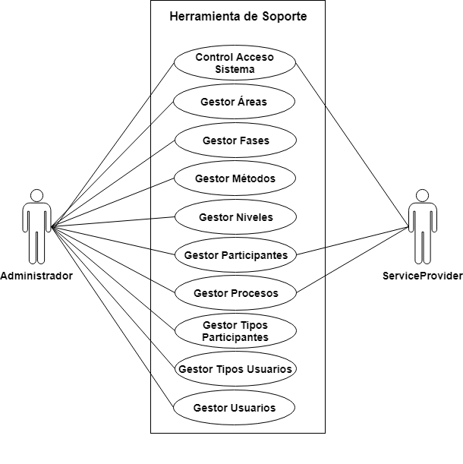

Figura.. Diagrama Estructura Global de casos de uso

# Funcionalidades

## Control Acceso Sistema

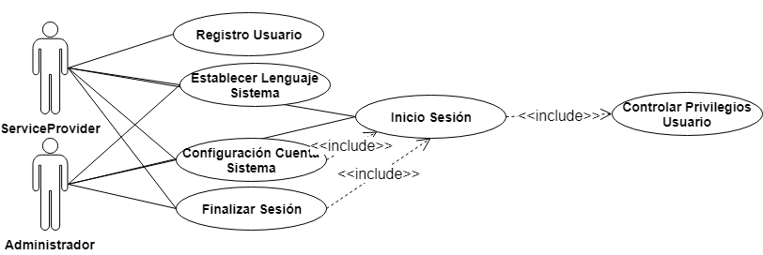

Figura.. Diagrama de casos de uso, Control Acceso Sistema

Tabla A.1. Caso de uso registro de usuario

|  |  |  |
| --- | --- | --- |
| CU-01 | Registro Usuario | |
| Descripción: | El sistema deberá permitir a un nuevo ServiceProvider registrarse en el sistema. | |
| Actores: | ServiceProvider | |
| Relaciones: |  | |
| Precondición: | El usuario no esté registrado en el sistema. | |
| Postcondición: | El usuario estará registrado en el sistema. | |
| Flujo Normal | **Paso** | **Acción** |
| 1 | El usuario completa el formulario de registro. |
| 2 | El sistema almacena el registro. |
| 3 | El sistema notifica una alerta de creación al nuevo usuario. |
| Flujo Alternativo: | **Paso** | **Acción** |
|  | **1** | Si existe algún problema con algún dato del formulario o con el registro del usuario, se notifica un mensaje de error. |

Tabla A.2. Caso de uso establecer lenguaje sistema

|  |  |  |
| --- | --- | --- |
| *CU-02* | Establecer Lenguaje Sistema | |
| Descripción: | El sistema deberá permitir al usuario escoger el lenguaje deseado de las opciones provistas por el sistema. | |
| Actores: | ServiceProvider, Administrador | |
| Relaciones: |  | |
| Precondición: |  | |
| Postcondición: | El usuario visualizará el sistema en el idioma escogido. | |
| Flujo Normal | **Paso** | **Acción** |
| 1 | El usuario escoge el idioma deseado de la barra menú derecha. |
| 2 | El sistema traducirá todas las etiquetas al leguaje escogido. |
| Flujo Alternativo: | **Paso** | **Acción** |
|  |  |  |

Tabla A.3. Caso de uso iniciar sesión

|  |  |  |
| --- | --- | --- |
| *CU-03* | Inicio Sesión | |
| Descripción: | El sistema deberá realizar autentificación de usuarios para acceder al sistema. | |
| Actores: | ServiceProvider, Administrador | |
| Relaciones: |  | |
| Precondición: | El usuario debe estar registrado. | |
| Postcondición: | El usuario estará autentificado en el sistema. | |
| Flujo Normal | **Paso** | **Acción** |
| 1 | El usuario completa el formulario de inicio de sesión. |
| 2 | El sistema verifica los datos de usuario. |
| 3 | El sistema permitirá el acceso del usuario al sistema. |
| Flujo Alternativo: | **Paso** | **Acción** |
|  | 1 | Si existe algún problema con algún dato del formulario o con el acceso del usuario, se notifica un mensaje de error. |

Tabla A.4. Caso de uso controlar privilegios de usuarios

|  |  |  |
| --- | --- | --- |
| *CU-04* | Controlar Privilegios de Usuarios | |
| Descripción: | El sistema deberá controlar el acceso de usuarios según los privilegios correspondientes a su rol. | |
| Actores: | ServiceProvider, Administrador | |
| Relaciones: | <<include>>*CU-03* | |
| Precondición: | El usuario debe haber iniciado sesión. | |
| Postcondición: | El usuario accederá a la vista correspondiente a su rol. | |
| Flujo Normal | **Paso** | **Acción** |
| 1 | El usuario habrá inicio de sesión correctamente. |
| 2 | El sistema verifica los datos del rol del usuario. y re direccionara a la vista correspondiente. |
| 3 | El sistema redireccionará a la vista correspondiente a su rol. |
| Flujo Alternativo: | **Paso** | **Acción** |
|  |  |  |

Tabla A.5. Caso de uso configurar cuenta del sistema

|  |  |  |
| --- | --- | --- |
| *CU-05* | Configuración Cuenta del Sistema | |
| Descripción: | El sistema deberá permitir modificar la clave del usuario. | |
| Actores: | ServiceProvider, Administrador | |
| Relaciones: | <<include>>*CU-03* | |
| Precondición: | El usuario debe haber iniciado sesión. | |
| Postcondición: | El usuario cambiará los datos de su cuenta del sistema. | |
| Flujo Normal | **Paso** | **Acción** |
| 1 | El usuario habrá iniciado de sesión correctamente. |
| 2 | El usuario completará el formulario de configuración de cuenta. |
| 3 | El sistema actualizará los datos de la cuenta del usuario. |
| Flujo Alternativo: | **Paso** | **Acción** |
|  | 2 | Si existe algún problema con algún dato del formulario o con el acceso del usuario, se notifica un mensaje de error. |

Tabla A.6. Caso de uso iniciar sesión

|  |  |  |
| --- | --- | --- |
| *CU-06* | Finalizar Sesión | |
| Descripción: | El usuario podrá finalizar sesión del sistema, deberá haber iniciado sesión. | |
| Actores: | ServiceProvider, Administrador | |
| Relaciones: | <<include>>*CU-03* | |
| Precondición: | El usuario debe iniciar sesión. | |
| Postcondición: | El sistema finalizará la sesión del sistema. | |
| Flujo Normal | **Paso** | **Acción** |
| 1 | El usuario selecciona Cerrar Sesión del menú derecho del sistema. |
| 2 | El usuario debe confirmar esta acción. |
| 3 | El sistema finalizará la sesión. |
| Flujo Alternativo: | **Paso** | **Acción** |
|  | 2 | Si el usuario cancela la confirmación se cancelará el proceso de finalizar sesión. |

## Gestor Áreas

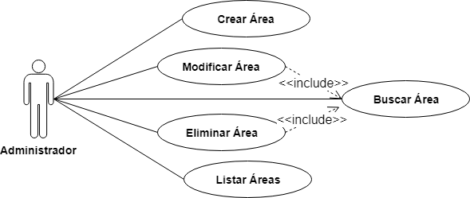

Figura.. Diagrama de casos de uso, Gestor Áreas

Tabla A.7. Caso de uso crear área

|  |  |  |
| --- | --- | --- |
| *CU-07* | Crear Área | |
| Descripción: | El usuario crea una nueva área de proceso de participación pública. | |
| Actores: | Administrador | |
| Relaciones: |  | |
| Precondición: |  | |
| Postcondición: | El usuario creará una nueva área. | |
| Flujo Normal | **Paso** | **Acción** |
| 1 | El usuario accede al gestor de áreas |
| 2 | El usuario completará el formulario de área |
| 3 | El sistema notificará la creación de la nueva área. |
| Flujo Alternativo: | **Paso** | **Acción** |
|  | 2 | Si existe algún problema con algún dato del formulario, se notifica un mensaje de error. |

Tabla A.8. Caso de uso modificar área

|  |  |  |
| --- | --- | --- |
| *CU-08* | Modificar Área | |
| Descripción: | El usuario modifica una área de proceso de participación pública. | |
| Actores: | Administrador2 | |
| Relaciones: | <<include>>*CU-011* | |
| Precondición: | Debe haber áreas creadas, y escoger la deseada a modificar. | |
| Postcondición: | El usuario modificará una área. | |
| Flujo Normal | **Paso** | **Acción** |
| 1 | El usuario accede al gestor de áreas. |
| 2 | El usuario buscará y escogerá el área a modificar. |
| 3 | El usuario realizará los cambios en el formulario de área. |
| 4 | El sistema notificará la modificación del área. |
| Flujo Alternativo: | **Paso** | **Acción** |
|  | 4 | Si existe algún problema con algún dato del formulario, se notifica un mensaje de error. |

Tabla A.9. Caso de uso eliminar área

|  |  |  |
| --- | --- | --- |
| *CU-09* | Eliminar Área | |
| Descripción: | El usuario elimina un área de proceso de participación pública. | |
| Actores: | Administrador | |
| Relaciones: | <<include>>*CU-011* | |
| Precondición: | Debe haber áreas creadas, y escoger la deseada a eliminar. | |
| Postcondición: | El usuario eliminará una área. | |
| Flujo Normal | **Paso** | **Acción** |
| 1 | El usuario accede al gestor de áreas. |
| 2 | El usuario buscará y escogerá el área a eliminar. |
| 3 | El sistema mostrará una alerta de confirmación para proceder a realizar la eliminación del área. |
| 4 | Si el usuario escoge aceptar la confirmación, el sistema notificará la eliminación del área. |
| Flujo Alternativo: | **Paso** | **Acción** |
|  | 4 | Si el usuario escoge cancelar la confirmación, el sistema procederá a cerrar la alerta y dejar sin efecto el proceso de eliminación del área. |

Tabla A.10. Caso de uso listar áreas

|  |  |  |
| --- | --- | --- |
| *CU-010* | Listar Áreas | |
| Descripción: | El sistema mostrará la lista total de áreas de procesos en una tabla paginada que permita ordenación de columna. | |
| Actores: | Administrador | |
| Relaciones: |  | |
| Precondición: | Debe haber áreas creadas. | |
| Postcondición: | Se listará las áreas de procesos | |
| Flujo Normal | **Paso** | **Acción** |
| 1 | El usuario accede al gestor de áreas. |
| 2 | El sistema consultará automáticamente las áreas y despliega una tabla dinámica. |
| 3 | El sistema mostrará la lista en la interfaz. |
| Flujo Alternativo: | **Paso** | **Acción** |
|  | 2 | Si el sistema consulta y la base de datos no está disponible, se notificará una alerta con la descripción del error. |

Tabla A.11. Caso de uso búsqueda de áreas

|  |  |  |
| --- | --- | --- |
| *CU-011* | Buscar Área | |
| Descripción: | El sistema permitirá al usuario la búsqueda de áreas de la lista de la misma. | |
| Actores: | Administrador | |
| Relaciones: |  | |
| Precondición: | Debe haber áreas creadas. | |
| Postcondición: | Se listará las áreas que coincidan con los detalles de la búsqueda. | |
| Flujo Normal | **Paso** | **Acción** |
| 1 | El usuario accede al gestor de áreas. |
| 2 | El usuario escribe en el formulario de búsqueda de la lista de áreas. |
| 3 | El sistema filtrará o buscará en la lista de áreas, las coincidencias de la búsqueda. |
|  | 4 | El sistema mostrará el resultado de la búsqueda. |
| Flujo Alternativo: | **Paso** | **Acción** |
|  | 3 | Si existe algún problema con la búsqueda el sistema notificará una alerta con la descripción del error. |

## Gestor Fases

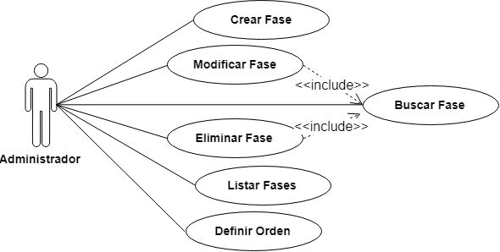

Figura. . Diagrama de casos de uso, Gestor Fases

Tabla A.12. Caso de uso crear fase

|  |  |  |
| --- | --- | --- |
| *CU-12* | Crear Fase | |
| Descripción: | El usuario crea una nueva fase predefinida de proceso de participación pública. | |
| Actores: | Administrador | |
| Relaciones: |  | |
| Precondición: |  | |
| Postcondición: | El usuario creará una nueva fase predefinida. | |
| Flujo Normal | **Paso** | **Acción** |
| 1 | El usuario accede al gestor de fases |
| 2 | El usuario completará el formulario de fase |
| 3 | El sistema notificará la creación de la nueva fase. |
| Flujo Alternativo: | **Paso** | **Acción** |
|  | 2 | Si existe algún problema con algún dato del formulario, se notifica un mensaje de error. |

Tabla A.13. Caso de uso definir orden fase

|  |  |  |
| --- | --- | --- |
| *CU-13* | Definir Orden Fase | |
| Descripción: | El usuario puede definir el orden de las fases predefinida de proceso de participación pública. | |
| Actores: | Administrador | |
| Relaciones: |  | |
| Precondición: | Debe haber más de dos fases creadas | |
| Postcondición: | El usuario definió una nueva orden de fases predefinidas. | |
| Flujo Normal | **Paso** | **Acción** |
| 1 | El usuario accede al gestor de fases |
| 2 | El usuario puede realizar drag&drop sobre una de las fases de la lista y moverla a la posición deseada. |
| Flujo Alternativo: | **Paso** | **Acción** |
|  |  |  |

Tabla A.14. Caso de uso modificar fase

|  |  |  |
| --- | --- | --- |
| *CU-14* | Modificar Fase | |
| Descripción: | El usuario modifica una fase predefinida de proceso de participación pública. | |
| Actores: | Administrador | |
| Relaciones: | <<include>>*CU-17* | |
| Precondición: | Debe haber fases creadas, y escoger la deseada a modificar. | |
| Postcondición: | El usuario modificará una fase. | |
| Flujo Normal | **Paso** | **Acción** |
| 1 | El usuario accede al gestor de fase. |
| 2 | El usuario buscará y escogerá la fase a modificar. |
| 3 | El usuario realizará los cambios en el formulario de fase. |
| 4 | El sistema notificará la modificación del fase. |
| Flujo Alternativo: | **Paso** | **Acción** |
|  | 4 | Si existe algún problema con algún dato del formulario, se notifica un mensaje de error. |

Tabla A.15. Caso de uso eliminar fase

|  |  |  |
| --- | --- | --- |
| *CU-15* | Eliminar Fase | |
| Descripción: | El usuario elimina una fase de proceso de participación pública. | |
| Actores: | Administrador | |
| Relaciones: | <<include>>*CU-17* | |
| Precondición: | Debe haber fases creadas, y escoger la deseada a eliminar. | |
| Postcondición: | El usuario eliminará una fase. | |
| Flujo Normal | **Paso** | **Acción** |
| 1 | El usuario accede al gestor de fases. |
| 2 | El usuario buscará y escogerá el fase a eliminar. |
| 3 | El sistema mostrará una alerta de confirmación para proceder a realizar la eliminación del fase. |
| 4 | Si el usuario escoge aceptar la confirmación, el sistema notificará la eliminación de la fase. |
| Flujo Alternativo: | **Paso** | **Acción** |
|  | 4 | Si el usuario escoge cancelar la confirmación, el sistema procederá a cerrar la alerta y dejar sin efecto el proceso de eliminación de la fase. |

Tabla A.16. Caso de uso listar fases

|  |  |  |
| --- | --- | --- |
| *CU-16* | Listar Fases | |
| Descripción: | El sistema mostrará la lista total de fases de procesos en una tabla paginada que permita ordenación de columna. | |
| Actores: | Administrador | |
| Relaciones: |  | |
| Precondición: | Debe haber fases creadas. | |
| Postcondición: | Se listará las fases de procesos | |
| Flujo Normal | **Paso** | **Acción** |
| 1 | El usuario accede al gestor de fases. |
| 2 | El sistema consultará automáticamente las fases y despliega una tabla dinámica. |
| 3 | El sistema mostrará la lista en la interfaz. |
| Flujo Alternativo: | **Paso** | **Acción** |
|  | 2 | Si el sistema consulta y la base de datos no está disponible, se notificará una alerta con la descripción del error. |

Tabla A.17. Caso de uso búsqueda de fases

|  |  |  |
| --- | --- | --- |
| *CU-17* | Buscar Fase | |
| Descripción: | El sistema permitirá al usuario la búsqueda de fases de la lista de la misma. | |
| Actores: | Administrador | |
| Relaciones: |  | |
| Precondición: | Debe haber fases creadas. | |
| Postcondición: | Se listará las fases que coincidan con los detalles de la búsqueda. | |
| Flujo Normal | **Paso** | **Acción** |
| 1 | El usuario accede al gestor de fases. |
| 2 | El usuario escribe en el formulario de búsqueda de la lista de fases. |
| 3 | El sistema filtrará o buscará en la lista de fases, las coincidencias de la búsqueda. |
|  | 4 | El sistema mostrará el resultado de la búsqueda. |
| Flujo Alternativo: | **Paso** | **Acción** |
|  | 3 | Si existe algún problema con la búsqueda el sistema notificará una alerta con la descripción del error. |

## Gestor Métodos

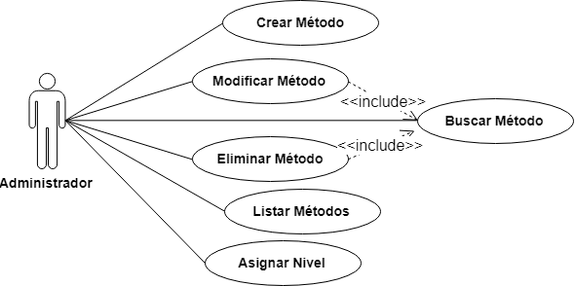

Figura. . Diagrama de casos de uso, Gestor Método

Tabla A.18. Caso de uso crear método

|  |  |  |
| --- | --- | --- |
| *CU-18* | Crear Método | |
| Descripción: | El usuario crea un nuevo método de proceso de participación pública. | |
| Actores: | Administrador | |
| Relaciones: |  | |
| Precondición: |  | |
| Postcondición: | El usuario creará un nuevo método. | |
| Flujo Normal | **Paso** | **Acción** |
| 1 | El usuario accede al gestor de métodos |
| 2 | El usuario completará el formulario de método |
| 3 | El sistema notificará la creación del nuevo método. |
| Flujo Alternativo: | **Paso** | **Acción** |
|  | 2 | Si existe algún problema con algún dato del formulario, se notifica un mensaje de error. |

Tabla A.19. Caso de uso asignar nivel

|  |  |  |
| --- | --- | --- |
| *CU-19* | Asignar Método | |
| Descripción: | El usuario debe asignar un nivel al método de proceso de participación pública. | |
| Actores: | Administrador | |
| Relaciones: |  | |
| Precondición: | Debe haber niveles | |
| Postcondición: | El usuario asigna nivel a método. | |
| Flujo Normal | **Paso** | **Acción** |
| 1 | El usuario accede al gestor de métodos |
| 2 | El usuario escoge el nivel en el formulario de método |
| 3 | El sistema notificará la creación del nuevo método. |
| Flujo Alternativo: | **Paso** | **Acción** |
|  | 2 | Si existe algún problema con algún dato del formulario, se notifica un mensaje de error. |

Tabla A.20. Caso de uso modificar método

|  |  |  |
| --- | --- | --- |
| *CU-20* | Modificar Método | |
| Descripción: | El usuario modifica una método de proceso de participación pública. | |
| Actores: | Administrador | |
| Relaciones: | <<include>>*CU-23* | |
| Precondición: | Debe haber métodos creados, y escoger el deseado a modificar. | |
| Postcondición: | El usuario modificará un método. | |
| Flujo Normal | **Paso** | **Acción** |
| 1 | El usuario accede al gestor de métodos. |
| 2 | El usuario buscará y escogerá el método a modificar. |
| 3 | El usuario realizará los cambios en el formulario de método. |
| 4 | El sistema notificará la modificación del método. |
| Flujo Alternativo: | **Paso** | **Acción** |
|  | 4 | Si existe algún problema con algún dato del formulario, se notifica un mensaje de error. |

Tabla A.21. Caso de uso eliminar método

|  |  |  |
| --- | --- | --- |
| *CU-21* | Eliminar Método | |
| Descripción: | El usuario elimina un método de proceso de participación pública. | |
| Actores: | Administrador | |
| Relaciones: | <<include>>*CU-23* | |
| Precondición: | Debe haber métodos creados, y escoger el deseado a eliminar. | |
| Postcondición: | El usuario eliminará un método. | |
| Flujo Normal | **Paso** | **Acción** |
| 1 | El usuario accede al gestor de métodos. |
| 2 | El usuario buscará y escogerá el método a eliminar. |
| 3 | El sistema mostrará una alerta de confirmación para proceder a realizar la eliminación del método. |
| 4 | Si el usuario escoge aceptar la confirmación, el sistema notificará la eliminación del método. |
| Flujo Alternativo: | **Paso** | **Acción** |
|  | 4 | Si el usuario escoge cancelar la confirmación, el sistema procederá a cerrar la alerta y dejar sin efecto el proceso de eliminación del método. |

Tabla A.22. Caso de uso listar método

|  |  |  |
| --- | --- | --- |
| *CU-22* | Listar Métodos | |
| Descripción: | El sistema mostrará la lista total de métodos de procesos en una tabla paginada que permita ordenación de columna. | |
| Actores: | Administrador | |
| Relaciones: |  | |
| Precondición: | Debe haber métodos creados. | |
| Postcondición: | Se listará los métodos de procesos | |
| Flujo Normal | **Paso** | **Acción** |
| 1 | El usuario accede al gestor de métodos. |
| 2 | El sistema consultará automáticamente las métodos y despliega una tabla dinámica. |
| 3 | El sistema mostrará la lista en la interfaz. |
| Flujo Alternativo: | **Paso** | **Acción** |
|  | 2 | Si el sistema consulta y la base de datos no está disponible, se notificará una alerta con la descripción del error. |

Tabla A.23. Caso de uso búsqueda de métodos

|  |  |  |
| --- | --- | --- |
| *CU-23* | Buscar Método | |
| Descripción: | El sistema permitirá al usuario la búsqueda de métodos de la lista de la misma. | |
| Actores: | Administrador | |
| Relaciones: |  | |
| Precondición: | Debe haber métodos creados. | |
| Postcondición: | Se listará los métodos que coincidan con los detalles de la búsqueda. | |
| Flujo Normal | **Paso** | **Acción** |
| 1 | El usuario accede al gestor de métodos. |
| 2 | El usuario escribe en el formulario de búsqueda de la lista de métodos. |
| 3 | El sistema filtrará o buscará en la lista de métodos, las coincidencias de la búsqueda. |
|  | 4 | El sistema mostrará el resultado de la búsqueda. |
| Flujo Alternativo: | **Paso** | **Acción** |
|  | 3 | Si existe algún problema con la búsqueda el sistema notificará una alerta con la descripción del error. |

## Gestor Niveles

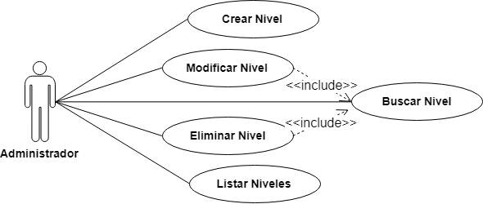

Figura. . Diagrama de casos de uso, Gestor Nivel

Tabla A.24. Caso de uso crear nivel

|  |  |  |
| --- | --- | --- |
| *CU-24* | Crear Nivel | |
| Descripción: | El usuario crea un nuevo nivel de proceso de participación pública. | |
| Actores: | Administrador | |
| Relaciones: | <<include>>CU20 | |
| Precondición: |  | |
| Postcondición: | El usuario creará un nuevo nivel. | |
| Flujo Normal | **Paso** | **Acción** |
| 1 | El usuario accede al gestor de niveles |
| 2 | El usuario completará el formulario de nivel |
| 3 | El sistema notificará la creación del nuevo nivel. |
| Flujo Alternativo: | **Paso** | **Acción** |
|  | 2 | Si existe algún problema con algún dato del formulario, se notifica un mensaje de error. |

Tabla A.25. Caso de uso modificar nivel

|  |  |  |
| --- | --- | --- |
| *CU-25* | Modificar Nivel | |
| Descripción: | El usuario modifica una nivel de proceso de participación pública. | |
| Actores: | Administrador | |
| Relaciones: | <<include>>*CU-28* | |
| Precondición: | Debe haber niveles creados, y escoger el deseado a modificar. | |
| Postcondición: | El usuario modificará un nivel. | |
| Flujo Normal | **Paso** | **Acción** |
| 1 | El usuario accede al gestor de nivel. |
| 2 | El usuario buscará y escogerá el nivel a modificar. |
| 3 | El usuario realizará los cambios en el formulario de nivel. |
| 4 | El sistema notificará la modificación del nivel. |
| Flujo Alternativo: | **Paso** | **Acción** |
|  | 4 | Si existe algún problema con algún dato del formulario, se notifica un mensaje de error. |

Tabla A.26. Caso de uso eliminar nivel

|  |  |  |
| --- | --- | --- |
| *CU-26* | Eliminar Nivel | |
| Descripción: | El usuario elimina un nivel de proceso de participación pública. | |
| Actores: | Administrador | |
| Relaciones: | <<include>>*CU-28* | |
| Precondición: | Debe haber niveles creados, y escoger el deseado a eliminar. | |
| Postcondición: | El usuario eliminará un nivel. | |
| Flujo Normal | **Paso** | **Acción** |
| 1 | El usuario accede al gestor de niveles. |
| 2 | El usuario buscará y escogerá el nivel a eliminar. |
| 3 | El sistema mostrará una alerta de confirmación para proceder a realizar la eliminación del nivel. |
| 4 | Si el usuario escoge aceptar la confirmación, el sistema notificará la eliminación del nivel. |
| Flujo Alternativo: | **Paso** | **Acción** |
|  | 4 | Si el usuario escoge cancelar la confirmación, el sistema procederá a cerrar la alerta y dejar sin efecto el proceso de eliminación del nivel. |

Tabla A.27. Caso de uso listar niveles

|  |  |  |
| --- | --- | --- |
| *CU-27* | Listar Niveles | |
| Descripción: | El sistema mostrará la lista total de niveles de procesos en una tabla paginada que permita ordenación de columna. | |
| Actores: | Administrador | |
| Relaciones: |  | |
| Precondición: | Debe haber niveles creados. | |
| Postcondición: | Se listará los niveles de procesos | |
| Flujo Normal | **Paso** | **Acción** |
| 1 | El usuario accede al gestor de niveles. |
| 2 | El sistema consultará automáticamente las niveles y despliega una tabla dinámica. |
| 3 | El sistema mostrará la lista en la interfaz. |
| Flujo Alternativo: | **Paso** | **Acción** |
|  | 2 | Si el sistema consulta y la base de datos no está disponible, se notificará una alerta con la descripción del error. |

Tabla A.28. Caso de uso buscar nivel

|  |  |  |
| --- | --- | --- |
| *CU-28* | Buscar Nivel | |
| Descripción: | El sistema permitirá al usuario la búsqueda de niveles de la lista de la misma. | |
| Actores: | Administrador | |
| Relaciones: |  | |
| Precondición: | Debe haber niveles creadas. | |
| Postcondición: | Se listará los niveles que coincidan con los detalles de la búsqueda. | |
| Flujo Normal | **Paso** | **Acción** |
| 1 | El usuario accede al gestor de niveles. |
| 2 | El usuario escribe en el formulario de búsqueda de la lista de niveles. |
| 3 | El sistema filtrará o buscará en la lista de niveles, las coincidencias de la búsqueda. |
|  | 4 | El sistema mostrará el resultado de la búsqueda. |
| Flujo Alternativo: | **Paso** | **Acción** |
|  | 3 | Si existe algún problema con la búsqueda el sistema notificará una alerta con la descripción del error. |

## Gestor Participantes

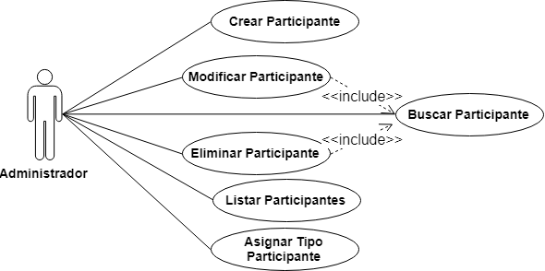

Figura. . Diagrama de casos de uso, Gestor Participantes

Tabla A.29. Caso de uso crear participante

|  |  |  |
| --- | --- | --- |
| *CU-29* | Crear Participante | |
| Descripción: | El usuario crea un nuevo participante de proceso de participación pública. | |
| Actores: | Administrador, ServiceProvider | |
| Relaciones: |  | |
| Precondición: |  | |
| Postcondición: | El usuario creará un nuevo participante. | |
| Flujo Normal | **Paso** | **Acción** |
| 1 | El usuario accede al gestor de participantes |
| 2 | El usuario completará el formulario de participante |
| 3 | El sistema notificará la creación del nuevo participante. |
| Flujo Alternativo: | **Paso** | **Acción** |
|  | 2 | Si existe algún problema con algún dato del formulario, se notifica un mensaje de error. |

Tabla A.30. Caso de uso asignar tipo participante

|  |  |  |
| --- | --- | --- |
| *CU-30* | Asignar Tipo Participante | |
| Descripción: | El usuario debe asignar un tipo de participante al participante de proceso de participación pública. | |
| Actores: | ServiceProvider, Administrador | |
| Relaciones: |  | |
| Precondición: | Debe haber tipos de participantes | |
| Postcondición: | El usuario asigna tipo de participante al participante. | |
| Flujo Normal | **Paso** | **Acción** |
| 1 | El usuario accede al gestor de participantes |
| 2 | El usuario escoge el tipo de participante en el formulario de participante |
| 3 | El sistema asigna el tipo de participante al participante. |
| Flujo Alternativo: | **Paso** | **Acción** |
|  | 2 | Si existe algún problema con algún dato del formulario, se notifica un mensaje de error y no se realiza la asignación. |

Tabla A.31. Caso de uso modificar participante

|  |  |  |
| --- | --- | --- |
| *CU-31* | Modificar Participante | |
| Descripción: | El usuario modifica un participante de proceso de participación pública. | |
| Actores: | Administrador, ServiceProvider | |
| Relaciones: | <<include>>*CU-34* | |
| Precondición: | Debe haber participantes creados, y escoger el deseado a modificar. | |
| Postcondición: | El usuario modificará un participante. | |
| Flujo Normal | **Paso** | **Acción** |
| 1 | El usuario accede al gestor de participantes. |
| 2 | El usuario buscará y escogerá el participante a modificar. |
| 3 | El usuario realizará los cambios en el formulario de participante. |
| 4 | El sistema notificará la modificación del participante. |
| Flujo Alternativo: | **Paso** | **Acción** |
|  | 4 | Si existe algún problema con algún dato del formulario, se notifica un mensaje de error. |

Tabla A.32. Caso de uso eliminar participante

|  |  |  |
| --- | --- | --- |
| *CU-32* | Eliminar Participante | |
| Descripción: | El usuario elimina un participante de proceso de participación pública. | |
| Actores: | Administrador, ServiceProvider | |
| Relaciones: | <<include>>*CU-34* | |
| Precondición: | Debe haber participantes creados, y escoger el deseado a eliminar. | |
| Postcondición: | El usuario eliminará un participantes. | |
| Flujo Normal | **Paso** | **Acción** |
| 1 | El usuario accede al gestor de participantes. |
| 2 | El usuario buscará y escogerá el participante a eliminar. |
| 3 | El sistema mostrará una alerta de confirmación para proceder a realizar la eliminación del participante. |
| 4 | Si el usuario escoge aceptar la confirmación, el sistema notificará la eliminación del participante. |
| Flujo Alternativo: | **Paso** | **Acción** |
|  | 4 | Si el usuario escoge cancelar la confirmación, el sistema procederá a cerrar la alerta y dejar sin efecto el proceso de eliminación del participante. |

Tabla A.33. Caso de uso listar participantes

|  |  |  |
| --- | --- | --- |
| *CU-33* | Listar Participantes | |
| Descripción: | El sistema mostrará la lista total de participantes de procesos en una tabla paginada que permita ordenación de columna. | |
| Actores: | Administrador, ServiceProvider | |
| Relaciones: |  | |
| Precondición: | Debe haber participantes creados. | |
| Postcondición: | Se listará los métodos de procesos | |
| Flujo Normal | **Paso** | **Acción** |
| 1 | El usuario accede al gestor de participantes. |
| 2 | El sistema consultará automáticamente las participantes y despliega una tabla dinámica. |
| 3 | El sistema mostrará la lista en la interfaz. |
| Flujo Alternativo: | **Paso** | **Acción** |
|  | 2 | Si el sistema consulta y la base de datos no está disponible, se notificará una alerta con la descripción del error. |

Tabla A.34. Caso de uso buscar participante

|  |  |  |
| --- | --- | --- |
| *CU-34* | Buscar Participante | |
| Descripción: | El sistema permitirá al usuario la búsqueda de participantes de la lista de la misma. | |
| Actores: | Administrador, ServiceProvider | |
| Relaciones: |  | |
| Precondición: | Debe haber participantes creados. | |
| Postcondición: | Se listará los participantes que coincidan con los detalles de la búsqueda. | |
| Flujo Normal | **Paso** | **Acción** |
| 1 | El usuario accede al gestor de participantes. |
| 2 | El usuario escribe en el formulario de búsqueda de la lista de participantes. |
| 3 | El sistema filtrará o buscará en la lista de participantes, las coincidencias de la búsqueda. |
|  | 4 | El sistema mostrará el resultado de la búsqueda. |
| Flujo Alternativo: | **Paso** | **Acción** |
|  | 3 | Si existe algún problema con la búsqueda el sistema notificará una alerta con la descripción del error. |

## Gestor Procesos

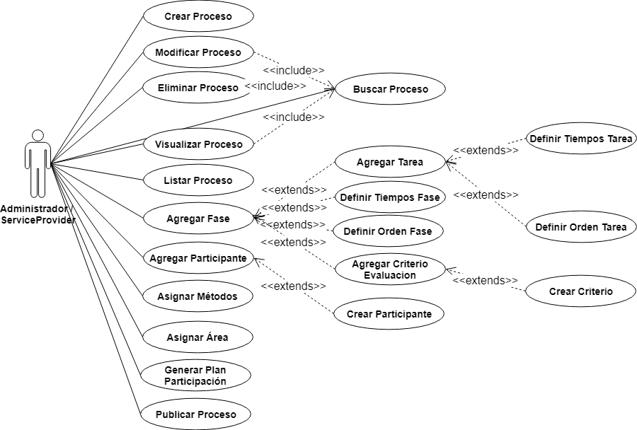

Figura. . Diagrama de casos de uso, Gestor Procesos

Tabla A.35. Caso de uso crear proceso

|  |  |  |
| --- | --- | --- |
| *CU-35* | Crear Proceso | |
| Descripción: | El Usuario crea un nuevo proceso de participación pública. | |
| Actores: | Administrador, ServiceProvider | |
| Relaciones: |  | |
| Precondición: |  | |
| Postcondición: | El usuario creará un nuevo proceso. | |
| Flujo Normal | **Paso** | **Acción** |
| 1 | El usuario accede al gestor de procesos |
| 2 | El usuario seleccionara la opción Nuevo de la Barra de Tareas de la Lista de Procesos |
| 3 | El usuario completará los datos que el asistente de creación de procesos le indicara. |
|  | 3 | Al final del asistente se habilitará la opción para guardar el proceso realizado. |
| Flujo Alternativo: | **Paso** | **Acción** |
|  | 2 | Si existe algún problema con algún dato del formulario, se notifica un mensaje de error. |

Tabla A.36. Caso de uso modificar proceso

|  |  |  |
| --- | --- | --- |
| *CU-36* | Modificar Proceso | |
| Descripción: | El usuario modifica un proceso de participación pública. | |
| Actores: | ServiceProvider, Administrador | |
| Relaciones: | <<include>>*CU-39* | |
| Precondición: | Debe haber procesos creados, y escoger el deseado a modificar. | |
| Postcondición: | El usuario modificará un proceso. | |
| Flujo Normal | **Paso** | **Acción** |
| 1 | El usuario accede al gestor de procesos. |
| 2 | El usuario buscará y escogerá el proceso a modificar. |
| 3 | El usuario realizará los cambios en el asistente de proceso. |
| 4 | El sistema notificará la modificación del proceso. |
| Flujo Alternativo: | **Paso** | **Acción** |
|  | 4 | Si existe algún problema con algún dato del formulario, se notifica un mensaje de error. |

Tabla A.37. Caso de uso eliminar proceso

|  |  |  |
| --- | --- | --- |
| *CU-37* | Eliminar Proceso | |
| Descripción: | El usuario elimina un proceso de participación pública. | |
| Actores: | ServiceProvider, Administrador | |
| Relaciones: | <<include>>*CU-39* | |
| Precondición: | Debe haber procesos creados, y escoger el deseado a eliminar. | |
| Postcondición: | El usuario eliminará un proceso. | |
| Flujo Normal | **Paso** | **Acción** |
| 1 | El usuario accede al gestor de procesos. |
| 2 | El usuario buscará y escogerá el proceso a eliminar. |
| 3 | El sistema mostrará una alerta de confirmación para proceder a realizar la eliminación del proceso. |
| 4 | Si el usuario escoge aceptar la confirmación, el sistema notificará la eliminación del proceso. |
| Flujo Alternativo: | **Paso** | **Acción** |
|  | 4 | Si el usuario escoge cancelar la confirmación, el sistema procederá a cerrar la alerta y dejar sin efecto el proceso de eliminación del proceso. |

Tabla A.38. Caso de uso listar procesos

|  |  |  |
| --- | --- | --- |
| *CU-38* | Listar Procesos | |
| Descripción: | El sistema mostrará la lista total de procesos en una tabla paginada que permita ordenación de columna. | |
| Actores: | Administrador | |
| Relaciones: |  | |
| Precondición: | Debe haber usuarios creados. | |
| Postcondición: | Se listará los usuarios de procesos | |
| Flujo Normal | **Paso** | **Acción** |
| 1 | El usuario accede al gestor de usuarios. |
| 2 | El sistema consultará automáticamente los usuarios y despliega una tabla dinámica. |
| 3 | El sistema mostrará la lista en la interfaz. |
| Flujo Alternativo: | **Paso** | **Acción** |
|  | 2 | Si el sistema consulta y la base de datos no está disponible, se notificará una alerta con la descripción del error. |

Tabla A.39. Caso de uso búsqueda de procesos

|  |  |  |
| --- | --- | --- |
| *CU-39* | Búsqueda de Procesos | |
| Descripción: | El sistema permitirá al usuario la búsqueda de procesos de la lista de la misma. | |
| Actores: | ServiceProvider, Administrador | |
| Relaciones: |  | |
| Precondición: | Debe haber procesos creados. | |
| Postcondición: | Se listará los procesos que coincidan con los detalles de la búsqueda. | |
| Flujo Normal | **Paso** | **Acción** |
| 1 | El usuario accede al gestor de procesos. |
| 2 | El usuario escribe en el formulario de búsqueda de la lista de usuarios. |
| 3 | El sistema filtrará o buscará en la lista de usuarios, las coincidencias de la búsqueda. |
|  | 4 | El sistema mostrará el resultado de la búsqueda. |
| Flujo Alternativo: | **Paso** | **Acción** |
|  | 3 | Si existe algún problema con la búsqueda el sistema notificará una alerta con la descripción del error. |

Tabla A.40. Caso de uso Agregar Fase

|  |  |  |
| --- | --- | --- |
| *CU-40* | Agregar Fase | |
| Descripción: | El usuario puede agregar fases a un proceso. | |
| Actores: | ServiceProvider, Administrador | |
| Relaciones: |  | |
| Precondición: | Debe haber fases creadas. | |
| Postcondición: | Se agregará fase al proceso. | |
| Flujo Normal | **Paso** | **Acción** |
| 1 | El usuario accede al gestor de procesos. |
| 2 | El usuario puede realizar drag&drop sobre una de las fases predefinidas y moverla a las fases del proceso. |
| 3 | El sistema agregará la fase al proceso |
| Flujo Alternativo: | **Paso** | **Acción** |
|  | 3 | Si existe algún problema con agregar no se añadirá la fase al proceso. |

Tabla A.41. Caso de uso Agregar Tarea

|  |  |  |
| --- | --- | --- |
| *CU-41* | Agregar Tarea | |
| Descripción: | El usuario puede agregar tareas a una fase de proceso. | |
| Actores: | ServiceProvider, Administrador | |
| Relaciones: |  | |
| Precondición: | Debe haber tareas creadas. | |
| Postcondición: | Se agregará tarea a la fase del proceso. | |
| Flujo Normal | **Paso** | **Acción** |
| 1 | El usuario accede al gestor de procesos. |
| 2 | El usuario puede realizar drag&drop sobre una de las tareas predefinidas y moverla a las tareas de la fase. |
| 3 | El sistema agregará la tarea a la fase |
| Flujo Alternativo: | **Paso** | **Acción** |
|  | 3 | Si existe algún problema con agregar no se añadirá la tarea a la fase. |

Tabla A.42. Caso de uso definir tiempos Tarea

|  |  |  |
| --- | --- | --- |
| *CU-42* | Definir Tiempos Tarea | |
| Descripción: | El usuario puede definir los tiempos de la tarea. | |
| Actores: | ServiceProvider, Administrador | |
| Relaciones: |  | |
| Precondición: | Debe haber tareas agregadas . | |
| Postcondición: | Se definirá los tiempos de la tarea. | |
| Flujo Normal | **Paso** | **Acción** |
| 1 | El usuario accede al gestor de procesos. |
| 2 | El usuario completará el formulario de las tareas. |
| 3 | El sistema definirá los tiempos la tarea |
| Flujo Alternativo: | **Paso** | **Acción** |
|  | 3 | Si existe algún problema con definir los tiempos, el sistema notificará una alerta con el error. |

Tabla A.43. Caso de uso definir orden tareas de fases

|  |  |  |
| --- | --- | --- |
| *CU-43* | Definir Orden Tarea | |
| Descripción: | El usuario puede definir el orden de las tareas de fase del proceso de participación pública. | |
| Actores: | ServiceProvider, Administrador | |
| Relaciones: |  | |
| Precondición: | Debe haber más de dos tareas creadas | |
| Postcondición: | El usuario definió una nueva orden de tareas predefinidas. | |
| Flujo Normal | **Paso** | **Acción** |
| 1 | El usuario accede al gestor de procesos |
| 2 | El usuario puede realizar drag&drop sobre una de las tareas de la lista y moverla a la posición deseada. |
| Flujo Alternativo: | **Paso** | **Acción** |
|  |  |  |

Tabla A.44. Caso de uso definir tiempos fase

|  |  |  |
| --- | --- | --- |
| *CU-44* | Definir Tiempos Fase | |
| Descripción: | El usuario puede definir los tiempos de la fase. | |
| Actores: | ServiceProvider, Administrador | |
| Relaciones: |  | |
| Precondición: | Debe haber fases agregadas . | |
| Postcondición: | Se definirá los tiempos de la fase. | |
| Flujo Normal | **Paso** | **Acción** |
| 1 | El usuario accede al gestor de procesos. |
| 2 | El usuario completará el formulario de fase. |
| 3 | El sistema definirá los tiempos la fase |
| Flujo Alternativo: | **Paso** | **Acción** |
|  | 3 | Si existe algún problema con definir los tiempos, el sistema notificará una alerta con el error. |

Tabla A.45. Caso de uso definir orden tareas de fases

|  |  |  |
| --- | --- | --- |
| *CU-45* | Definir Orden Fase | |
| Descripción: | El usuario puede definir el orden de las fases del proceso de participación pública. | |
| Actores: | ServiceProvider, Administrador | |
| Relaciones: |  | |
| Precondición: | Debe haber más de dos fases creadas | |
| Postcondición: | El usuario definió una nueva orden de fases. | |
| Flujo Normal | **Paso** | **Acción** |
| 1 | El usuario accede al gestor de procesos |
| 2 | El usuario puede realizar drag&drop sobre una de las fases de la lista y moverla a la posición deseada. |
| Flujo Alternativo: | **Paso** | **Acción** |
|  |  |  |

Tabla A.46. Caso de uso Agregar criterio evaluación

|  |  |  |
| --- | --- | --- |
| *CU-46* | Agregar Criterio Evaluación | |
| Descripción: | El usuario puede agregar criterios de evaluación a una fase de proceso. | |
| Actores: | ServiceProvider, Administrador | |
| Relaciones: |  | |
| Precondición: | Debe haber fases agregadas. | |
| Postcondición: | Se agregará el criterio de evaluación a la fase del proceso. | |
| Flujo Normal | **Paso** | **Acción** |
| 1 | El usuario accede al gestor de procesos. |
| 2 | El usuario puede realizar nuevo criterio |
| 3 | El sistema mostrará el formulario de nuevo criterio |
| Flujo Alternativo: | **Paso** | **Acción** |
|  | 3 | Si existe algún problema con agregar no se añadirá criterio a la fase. |

Tabla A.47. Caso de uso crear criterio evaluación

|  |  |  |
| --- | --- | --- |
| *CU-47* | Crear Criterio Evaluación | |
| Descripción: | El usuario puede agregar criterios de evaluación a una fase de proceso. | |
| Actores: | ServiceProvider, Administrador | |
| Relaciones: |  | |
| Precondición: | Debe haber fases agregadas. | |
| Postcondición: | Se agregará el criterio de evaluación a la fase del proceso. | |
| Flujo Normal | **Paso** | **Acción** |
| 1 | El usuario accede al gestor de procesos. |
| 2 | El usuario puede realizar nuevo criterio |
| 3 | El sistema mostrará el formulario de nuevo criterio |
| Flujo Alternativo: | **Paso** | **Acción** |
|  | 3 | Si existe algún problema con agregar no se añadirá criterio a la fase. |

Tabla A.48. Caso de uso Agregar participante

|  |  |  |
| --- | --- | --- |
| *CU-48* | Agregar Criterio Participante | |
| Descripción: | El usuario puede agregar participante al proceso. | |
| Actores: | ServiceProvider, Administrador | |
| Relaciones: |  | |
| Precondición: | Debe haber participantes. | |
| Postcondición: | Se agregará el participante al proceso. | |
| Flujo Normal | **Paso** | **Acción** |
| 1 | El usuario accede al gestor de procesos. |
| 2 | El usuario debe escoger el participante |
| 3 | Se incluirá el participante a los participantes del proceso |
| Flujo Alternativo: | **Paso** | **Acción** |
|  | 3 | Si existe algún problema con agregar no se añadirá el participante. |

Tabla A.49. Caso de uso crear criterio evaluación

|  |  |  |
| --- | --- | --- |
| *CU-49* | Crear Participante | |
| Descripción: | El usuario puede crear participante y agregarlo al proceso. | |
| Actores: | ServiceProvider, Administrador | |
| Relaciones: |  | |
| Precondición: | Debe haber fases agregadas. | |
| Postcondición: | Se agregará el criterio de evaluación a la fase del proceso. | |
| Flujo Normal | **Paso** | **Acción** |
| 1 | El usuario accede al gestor de procesos. |
| 2 | El usuario puede realizar nuevo criterio |
| 3 | El sistema mostrará el formulario de nuevo criterio |
| Flujo Alternativo: | **Paso** | **Acción** |
|  | 3 | Si existe algún problema con agregar no se añadirá criterio a la fase. |

Tabla A.50. Caso de uso asignar métodos

|  |  |  |
| --- | --- | --- |
| *CU-50* | Asignar Métodos | |
| Descripción: | El usuario puede asignar métodos al proceso de participación pública. | |
| Actores: | ServiceProvider, Administrador | |
| Relaciones: |  | |
| Precondición: | Debe haber métodos | |
| Postcondición: | El usuario asigna método al proceso. | |
| Flujo Normal | **Paso** | **Acción** |
| 1 | El usuario accede al gestor de procesos |
| 2 | El usuario selecciona los métodos en el formulario de método |
| Flujo Alternativo: | **Paso** | **Acción** |
|  |  |  |

Tabla A.51. Caso de uso asignar área

|  |  |  |
| --- | --- | --- |
| *CU-51* | Asignar Área | |
| Descripción: | El usuario debe asignar área al proceso de participación pública. | |
| Actores: | ServiceProvider, Administrador | |
| Relaciones: |  | |
| Precondición: | Debe haber áreas | |
| Postcondición: | El usuario asigna área al proceso. | |
| Flujo Normal | **Paso** | **Acción** |
| 1 | El usuario accede al gestor de procesos |
| 2 | El usuario escoge el área en el formulario de proceso |
| Flujo Alternativo: | **Paso** | **Acción** |
|  |  |  |

Tabla A.52. Caso de uso generar plan participación

|  |  |  |
| --- | --- | --- |
| *CU-52* | Generar Plan Participación | |
| Descripción: | El usuario puede generar un archivo formato PDF de los procesos de participación pública creados por él. | |
| Actores: | ServiceProvider, Administrador | |
| Relaciones: |  | |
| Precondición: | Debe haber procesos creados por el usuario | |
| Postcondición: | El usuario podrá obtener el archivo PDF del proceso. | |
| Flujo Normal | **Paso** | **Acción** |
| 1 | El usuario accede al gestor de procesos |
| 2 | El usuario debe seleccionar el icono de generar plan |
|  | 3 | El sistema empezara a generar el plan y descargarlo en el navegador |
| Flujo Alternativo: | **Paso** | **Acción** |
|  |  |  |

Tabla A.53. Caso de uso publicar proceso

|  |  |  |
| --- | --- | --- |
| *CU-53* | Publicar Proceso | |
| Descripción: | El usuario puede publicar procesos en el sistema externo Decidim. | |
| Actores: | ServiceProvider, Administrador | |
| Relaciones: |  | |
| Precondición: | Debe haber procesos | |
| Postcondición: | El usuario publicará el proceso en el sistema externo Decidim. | |
| Flujo Normal | **Paso** | **Acción** |
| 1 | El usuario accede al gestor de procesos |
| 2 | El usuario debe seleccionar el icono de exportar proceso en la lista de procesos |
| Flujo Alternativo: | **Paso** | **Acción** |
|  |  |  |

## Gestor Tareas

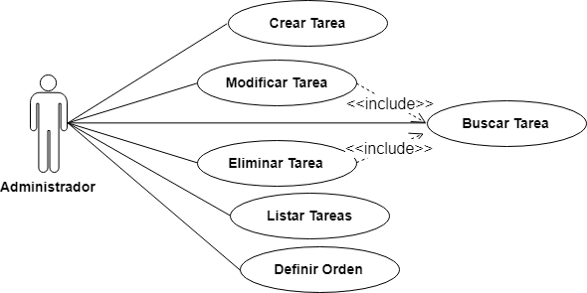

Figura. . Diagrama de casos de uso, Gestor Tareas

Tabla A.54. Caso de uso crear tarea

|  |  |  |
| --- | --- | --- |
| *CU-54* | Crear Tarea | |
| Descripción: | El usuario crea una nueva tarea de proceso de participación pública. | |
| Actores: | Administrador | |
| Relaciones: |  | |
| Precondición: |  | |
| Postcondición: | El usuario creará una nueva tarea. | |
| Flujo Normal | **Paso** | **Acción** |
| 1 | El usuario accede al gestor de tareas |
| 2 | El usuario completará el formulario de tarea |
| 3 | El sistema notificará la creación de la nueva tarea. |
| Flujo Alternativo: | **Paso** | **Acción** |
|  | 2 | Si existe algún problema con algún dato del formulario, se notifica un mensaje de error. |

Tabla A.55. Caso de uso definir orden tarea

|  |  |  |
| --- | --- | --- |
| *CU-55* | Definir Orden Tarea | |
| Descripción: | El usuario puede definir el orden de las Tareas predefinidas de proceso de participación pública. | |
| Actores: | Administrador | |
| Relaciones: |  | |
| Precondición: | Debe haber más de dos tareas creadas | |
| Postcondición: | El usuario definió una nueva orden de tareas predefinidas. | |
| Flujo Normal | **Paso** | **Acción** |
| 1 | El usuario accede al gestor de tareas |
| 2 | El usuario puede realizar drag&drop sobre una de las tareas de la lista y moverla a la posición deseada. |
| Flujo Alternativo: | **Paso** | **Acción** |
|  |  |  |

Tabla A.56. Caso de uso modificar tarea

|  |  |  |
| --- | --- | --- |
| *CU-56* | Modificar Tarea | |
| Descripción: | El usuario modifica una tarea de proceso de participación pública. | |
| Actores: | Administrador | |
| Relaciones: | <<include>>*CU-59* | |
| Precondición: | Debe haber tareas creadas, y escoger la deseada a modificar. | |
| Postcondición: | El usuario modificará una tarea. | |
| Flujo Normal | **Paso** | **Acción** |
| 1 | El usuario accede al gestor de tareas. |
| 2 | El usuario buscará y escogerá el tarea a modificar. |
| 3 | El usuario realizará los cambios en el formulario de tarea. |
| 4 | El sistema notificará la modificación del tarea. |
| Flujo Alternativo: | **Paso** | **Acción** |
|  | 4 | Si existe algún problema con algún dato del formulario, se notifica un mensaje de error. |

Tabla A.57. Caso de uso eliminar tarea

|  |  |  |
| --- | --- | --- |
| *CU-57* | Eliminar Tarea | |
| Descripción: | El usuario elimina un tarea de proceso de participación pública. | |
| Actores: | Administrador | |
| Relaciones: | <<include>>*CU-59* | |
| Precondición: | Debe haber tareas creadas, y escoger la deseada a eliminar. | |
| Postcondición: | El usuario eliminará una tarea. | |
| Flujo Normal | **Paso** | **Acción** |
| 1 | El usuario accede al gestor de tareas. |
| 2 | El usuario buscará y escogerá el tarea a eliminar. |
| 3 | El sistema mostrará una alerta de confirmación para proceder a realizar la eliminación del tarea. |
| 4 | Si el usuario escoge aceptar la confirmación, el sistema notificará la eliminación del tarea. |
| Flujo Alternativo: | **Paso** | **Acción** |
|  | 4 | Si el usuario escoge cancelar la confirmación, el sistema procederá a cerrar la alerta y dejar sin efecto el proceso de eliminación del tarea. |

Tabla A.58. Caso de uso listar tareas

|  |  |  |
| --- | --- | --- |
| *CU-58* | Listar Tareas | |
| Descripción: | El sistema mostrará la lista total de tareas de procesos en una tabla paginada que permita ordenación de columna. | |
| Actores: | Administrador | |
| Relaciones: |  | |
| Precondición: | Debe haber tareas creadas. | |
| Postcondición: | Se listará las tareas de procesos | |
| Flujo Normal | **Paso** | **Acción** |
| 1 | El usuario accede al gestor de tareas. |
| 2 | El sistema consultará automáticamente las tareas y despliega una tabla dinámica. |
| 3 | El sistema mostrará la lista en la interfaz. |
| Flujo Alternativo: | **Paso** | **Acción** |
|  | 2 | Si el sistema consulta y la base de datos no está disponible, se notificará una alerta con la descripción del error. |

Tabla A.59. Caso de uso buscar tarea

|  |  |  |
| --- | --- | --- |
| *CU-59* | Buscar Tarea | |
| Descripción: | El sistema permitirá al usuario la búsqueda de tareas de la lista de la misma. | |
| Actores: | Administrador | |
| Relaciones: |  | |
| Precondición: | Debe haber tareas creadas. | |
| Postcondición: | Se listará las tareas que coincidan con los detalles de la búsqueda. | |
| Flujo Normal | **Paso** | **Acción** |
| 1 | El usuario accede al gestor de tareas. |
| 2 | El usuario escribe en el formulario de búsqueda de la lista de tareas. |
| 3 | El sistema filtrará o buscará en la lista de tareas, las coincidencias de la búsqueda. |
|  | 4 | El sistema mostrará el resultado de la búsqueda. |
| Flujo Alternativo: | **Paso** | **Acción** |
|  | 3 | Si existe algún problema con la búsqueda el sistema notificará una alerta con la descripción del error. |

## Gestor Tipos Participantes

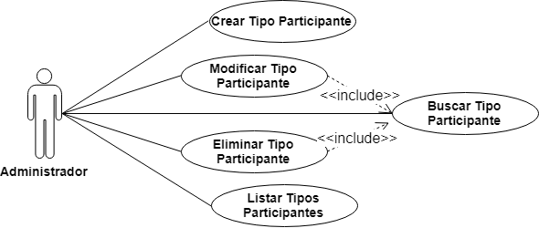

Figura. . Diagrama de casos de uso, Gestor Tipos Participantes

Tabla A.60. Caso de uso crear tipo participante

|  |  |  |
| --- | --- | --- |
| *CU-60* | Crear Tipo Participante | |
| Descripción: | El usuario crea un nuevo tipo participante de proceso de participación pública. | |
| Actores: | Administrador | |
| Relaciones: |  | |
| Precondición: |  | |
| Postcondición: | El usuario creará un nuevo tipo participante. | |
| Flujo Normal | **Paso** | **Acción** |
| 1 | El usuario accede al gestor de tipos participantes |
| 2 | El usuario completará el formulario de tipo participante |
| 3 | El sistema notificará la creación del nuevo tipo participante. |
| Flujo Alternativo: | **Paso** | **Acción** |
|  | 2 | Si existe algún problema con algún dato del formulario, se notifica un mensaje de error. |

Tabla A.61. Caso de uso modificar tipo participante

|  |  |  |
| --- | --- | --- |
| *CU-61* | Modificar Tipo Participante | |
| Descripción: | El usuario modifica un tipo participante de proceso de participación pública. | |
| Actores: | Administrador | |
| Relaciones: | <<include>>*CU-64* | |
| Precondición: | Debe haber tipos participantes creados, y escoger el deseado a modificar. | |
| Postcondición: | El usuario modificará un tipo participante. | |
| Flujo Normal | **Paso** | **Acción** |
| 1 | El usuario accede al gestor de tipos participantes. |
| 2 | El usuario buscará y escogerá el tipo participante a modificar. |
| 3 | El usuario realizará los cambios en el formulario de tipo participante. |
| 4 | El sistema notificará la modificación del tipo participante. |
| Flujo Alternativo: | **Paso** | **Acción** |
|  | 4 | Si existe algún problema con algún dato del formulario, se notifica un mensaje de error. |

Tabla A.62. Caso de uso eliminar tipo participante

|  |  |  |
| --- | --- | --- |
| *CU-62* | Eliminar Tipo Participante | |
| Descripción: | El usuario elimina un tipo participante de proceso de participación pública. | |
| Actores: | Administrador | |
| Relaciones: | <<include>>*CU-64* | |
| Precondición: | Debe haber tipos participantes creados, y escoger el deseado a eliminar. | |
| Postcondición: | El usuario eliminará un tipo participante. | |
| Flujo Normal | **Paso** | **Acción** |
| 1 | El usuario accede al gestor de tipos participantes. |
| 2 | El usuario buscará y escogerá el tipo participante a eliminar. |
| 3 | El sistema mostrará una alerta de confirmación para proceder a realizar la eliminación del tipo participante. |
| 4 | Si el usuario escoge aceptar la confirmación, el sistema notificará la eliminación del tipo participante. |
| Flujo Alternativo: | **Paso** | **Acción** |
|  | 4 | Si el usuario escoge cancelar la confirmación, el sistema procederá a cerrar la alerta y dejar sin efecto el proceso de eliminación del tipo participante. |

Tabla A.63. Caso de uso listar tipos participantes

|  |  |  |
| --- | --- | --- |
| *CU-63* | Listar Tipos Participantes | |
| Descripción: | El sistema mostrará la lista total de tipos participantes de procesos en una tabla paginada que permita ordenación de columna. | |
| Actores: | Administrador | |
| Relaciones: |  | |
| Precondición: | Debe haber tipos participantes creados. | |
| Postcondición: | Se listará los tipos participantes de procesos | |
| Flujo Normal | **Paso** | **Acción** |
| 1 | El usuario accede al gestor de tipos participantes. |
| 2 | El sistema consultará automáticamente las tipo participantes y despliega una tabla dinámica. |
| 3 | El sistema mostrará la lista en la interfaz. |
| Flujo Alternativo: | **Paso** | **Acción** |
|  | 2 | Si el sistema consulta y la base de datos no está disponible, se notificará una alerta con la descripción del error. |

Tabla A.64. Caso de uso buscar tipo participante

|  |  |  |
| --- | --- | --- |
| *CU-64* | Búsqueda de Tipos Participantes | |
| Descripción: | El sistema permitirá al usuario la búsqueda de tipos participantes de la lista de la misma. | |
| Actores: | Administrador | |
| Relaciones: |  | |
| Precondición: | Debe haber tipos participantes creados. | |
| Postcondición: | Se listará los tipos participantes que coincidan con los detalles de la búsqueda. | |
| Flujo Normal | **Paso** | **Acción** |
| 1 | El usuario accede al gestor de tipos participantes. |
| 2 | El usuario escribe en el formulario de búsqueda de la lista de tipos participantes. |
| 3 | El sistema filtrará o buscará en la lista de tipos participantes, las coincidencias de la búsqueda. |
|  | 4 | El sistema mostrará el resultado de la búsqueda. |
| Flujo Alternativo: | **Paso** | **Acción** |
|  | 3 | Si existe algún problema con la búsqueda el sistema notificará una alerta con la descripción del error. |

## Gestor Tipos Usuarios

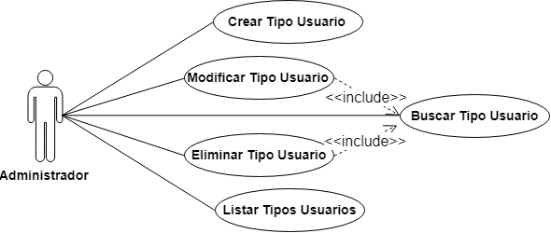

Figura. . Diagrama de casos de uso, Gestor Tipos Usuarios

Tabla A.65. Caso de uso crear tipo usuario

|  |  |  |
| --- | --- | --- |
| *CU-65* | Crear Tipo Usuario | |
| Descripción: | El usuario crea un nuevo tipo usuario de proceso de participación pública. | |
| Actores: | Administrador | |
| Relaciones: |  | |
| Precondición: |  | |
| Postcondición: | El usuario creará un nuevo tipo usuario. | |
| Flujo Normal | **Paso** | **Acción** |
| 1 | El usuario accede al gestor de tipos usuarios |
| 2 | El usuario completará el formulario de tipo usuario |
| 3 | El sistema notificará la creación del nuevo tipo usuario. |
| Flujo Alternativo: | **Paso** | **Acción** |
|  | 2 | Si existe algún problema con algún dato del formulario, se notifica un mensaje de error. |

Tabla A.66. Caso de uso modificar tipo usuario

|  |  |  |
| --- | --- | --- |
| *CU-66* | Modificar Tipo Usuario | |
| Descripción: | El usuario modifica un tipo usuario de proceso de participación pública. | |
| Actores: | Administrador | |
| Relaciones: | <<include>>*CU-69* | |
| Precondición: | Debe haber tipos usuarios creados, y escoger el deseado a modificar. | |
| Postcondición: | El usuario modificará un tipo usuario. | |
| Flujo Normal | **Paso** | **Acción** |
| 1 | El usuario accede al gestor de tipos usuarios. |
| 2 | El usuario buscará y escogerá el tipo usuario a modificar. |
| 3 | El usuario realizará los cambios en el formulario de tipo usuario. |
| 4 | El sistema notificará la modificación del tipo usuario. |
| Flujo Alternativo: | **Paso** | **Acción** |
|  | 4 | Si existe algún problema con algún dato del formulario, se notifica un mensaje de error. |

Tabla A.67. Caso de uso eliminar tipo usuario

|  |  |  |
| --- | --- | --- |
| *CU-67* | Eliminar Tipo Usuario | |
| Descripción: | El usuario elimina un tipo usuario de proceso de participación pública. | |
| Actores: | Administrador | |
| Relaciones: | <<include>>*CU-69* | |
| Precondición: | Debe haber tipos usuarios creados, y escoger el deseado a eliminar. | |
| Postcondición: | El usuario eliminará un tipo usuario. | |
| Flujo Normal | **Paso** | **Acción** |
| 1 | El usuario accede al gestor de tipos usuarios. |
| 2 | El usuario buscará y escogerá el tipo usuario a eliminar. |
| 3 | El sistema mostrará una alerta de confirmación para proceder a realizar la eliminación del tipo usuario. |
| 4 | Si el usuario escoge aceptar la confirmación, el sistema notificará la eliminación del tipo usuario. |
| Flujo Alternativo: | **Paso** | **Acción** |
|  | 4 | Si el usuario escoge cancelar la confirmación, el sistema procederá a cerrar la alerta y dejar sin efecto el proceso de eliminación del tipo usuarios. |

Tabla A.68. Caso de uso listar tipos usuarios

|  |  |  |
| --- | --- | --- |
| *CU-68* | Listar Tipos Usuarios | |
| Descripción: | El sistema mostrará la lista total de tipos usuarios de procesos en una tabla paginada que permita ordenación de columna. | |
| Actores: | Administrador | |
| Relaciones: |  | |
| Precondición: | Debe haber tipos usuarios creados. | |
| Postcondición: | Se listará los tipos usuarios de procesos | |
| Flujo Normal | **Paso** | **Acción** |
| 1 | El usuario accede al gestor de tipos usuarios. |
| 2 | El sistema consultará automáticamente los tipos usuarios y despliega una tabla dinámica. |
| 3 | El sistema mostrará la lista en la interfaz. |
| Flujo Alternativo: | **Paso** | **Acción** |
|  | 2 | Si el sistema consulta y la base de datos no está disponible, se notificará una alerta con la descripción del error. |

Tabla A.69. Caso de uso buscar tipo usuario

|  |  |  |
| --- | --- | --- |
| *CU-69* | Buscar Tipo Usuario | |
| Descripción: | El sistema permitirá al usuario la búsqueda de tipos usuario de la lista de la misma. | |
| Actores: | Administrador | |
| Relaciones: |  | |
| Precondición: | Debe haber tipos usuarios creados. | |
| Postcondición: | Se listará los tipos usuarios que coincidan con los detalles de la búsqueda. | |
| Flujo Normal | **Paso** | **Acción** |
| 1 | El usuario accede al gestor de tipos usuarios. |
| 2 | El usuario escribe en el formulario de búsqueda de la lista de tipos usuarios. |
| 3 | El sistema filtrará o buscará en la lista de tipos usuarios, las coincidencias de la búsqueda. |
|  | 4 | El sistema mostrará el resultado de la búsqueda. |
| Flujo Alternativo: | **Paso** | **Acción** |
|  | 3 | Si existe algún problema con la búsqueda el sistema notificará una alerta con la descripción del error. |

## Gestor Usuarios

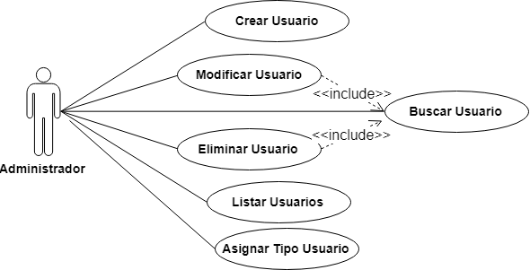

Figura. . Diagrama de casos de uso, Gestor Usuarios

Tabla A.70. Caso de uso crear usuario

|  |  |  |
| --- | --- | --- |
| *CU-70* | Crear Usuario | |
| Descripción: | El Administrador crea un nuevo usuario de proceso de participación pública. | |
| Actores: | Administrador | |
| Relaciones: |  | |
| Precondición: |  | |
| Postcondición: | El usuario creará un nuevo usuario. | |
| Flujo Normal | **Paso** | **Acción** |
| 1 | El usuario accede al gestor de usuarios |
| 2 | El usuario completará el formulario de usuario |
| 3 | El sistema notificará la creación del nuevo usuario. |
| Flujo Alternativo: | **Paso** | **Acción** |
|  | 2 | Si existe algún problema con algún dato del formulario, se notifica un mensaje de error. |

Tabla A.71. Caso de uso modificar usuario

|  |  |  |
| --- | --- | --- |
| *CU-71* | Modificar Usuario | |
| Descripción: | El usuario modifica un usuario de proceso de participación pública. | |
| Actores: | Administrador | |
| Relaciones: | <<include>>*CU-74* | |
| Precondición: | Debe haber usuarios creados, y escoger el deseado a modificar. | |
| Postcondición: | El usuario modificará un usuario. | |
| Flujo Normal | **Paso** | **Acción** |
| 1 | El usuario accede al gestor de usuarios. |
| 2 | El usuario buscará y escogerá el usuario a modificar. |
| 3 | El usuario realizará los cambios en el formulario de usuario. |
| 4 | El sistema notificará la modificación del usuario. |
| Flujo Alternativo: | **Paso** | **Acción** |
|  | 4 | Si existe algún problema con algún dato del formulario, se notifica un mensaje de error. |

Tabla A.72. Caso de uso eliminar usuario

|  |  |  |
| --- | --- | --- |
| *CU-72* | Eliminar Usuario | |
| Descripción: | El usuario elimina un usuario de proceso de participación pública. | |
| Actores: | Administrador | |
| Relaciones: | <<include>>*CU-74* | |
| Precondición: | Debe haber tipos usuarios creados, y escoger el deseado a eliminar. | |
| Postcondición: | El usuario eliminará un usuario. | |
| Flujo Normal | **Paso** | **Acción** |
| 1 | El usuario accede al gestor de usuarios. |
| 2 | El usuario buscará y escogerá el usuario a eliminar. |
| 3 | El sistema mostrará una alerta de confirmación para proceder a realizar la eliminación del usuario. |
| 4 | Si el usuario escoge aceptar la confirmación, el sistema notificará la eliminación del usuario. |
| Flujo Alternativo: | **Paso** | **Acción** |
|  | 4 | Si el usuario escoge cancelar la confirmación, el sistema procederá a cerrar la alerta y dejar sin efecto el proceso de eliminación del usuarios. |

Tabla A.73. Caso de uso listar usuarios

|  |  |  |
| --- | --- | --- |
| *CU-73* | Listar Usuarios | |
| Descripción: | El sistema mostrará la lista total de usuarios de procesos en una tabla paginada que permita ordenación de columna. | |
| Actores: | Administrador | |
| Relaciones: |  | |
| Precondición: | Debe haber usuarios creados. | |
| Postcondición: | Se listará los usuarios de procesos | |
| Flujo Normal | **Paso** | **Acción** |
| 1 | El usuario accede al gestor de usuarios. |
| 2 | El sistema consultará automáticamente los usuarios y despliega una tabla dinámica. |
| 3 | El sistema mostrará la lista en la interfaz. |
| Flujo Alternativo: | **Paso** | **Acción** |
|  | 2 | Si el sistema consulta y la base de datos no está disponible, se notificará una alerta con la descripción del error. |

Tabla A.74. Caso de uso buscar usuarios

|  |  |  |
| --- | --- | --- |
| *CU-74* | Buscar Usuario | |
| Descripción: | El sistema permitirá al usuario la búsqueda de usuario de la lista de la misma. | |
| Actores: | Administrador | |
| Relaciones: |  | |
| Precondición: | Debe haber usuarios creados. | |
| Postcondición: | Se listará los usuarios que coincidan con los detalles de la búsqueda. | |
| Flujo Normal | **Paso** | **Acción** |
| 1 | El usuario accede al gestor de usuarios. |
| 2 | El usuario escribe en el formulario de búsqueda de la lista de usuarios. |
| 3 | El sistema filtrará o buscará en la lista de usuarios, las coincidencias de la búsqueda. |
|  | 4 | El sistema mostrará el resultado de la búsqueda. |
| Flujo Alternativo: | **Paso** | **Acción** |
|  | 3 | Si existe algún problema con la búsqueda el sistema notificará una alerta con la descripción del error. |